Главное управление образования Гродненского облисполкома
Отдел образования, спорта и туризма
администрации Октябрьского района г. Гродно
Государственное учреждение образования
«Средняя школа № 12 имени В.В.Бабко г. Гродно»

Интернет-игра «ГроднА+++»

Авторы: Гнидко Даниил Александрович, учащийся X «А» класса
Кореневский Эдгар Анатольевич, учащийся IX «В» класса

Руководители: Богдан Галина Анатольевна, учитель ОБЖ
Лохницкий Илларион Аркадьевич, учитель физики и информатики

Гродно 2023

Содержание
1. | Ведение | 2
2. | Основная часть. Описание игры | 4
3. | Заключение | 8
4. | Приложение. Положение об Интернет-игре «ГроднА+++» | 9

Введение
В настоящее время самым востребованным и привлекательным информационно-коммуникативным ресурсом для детей и подростков стал Интернет. В социальных сетях и виртуальных приложениях ребята проводят значительную часть свободного времени.
Вместе с тем, применение информационно-коммуникационных технологий (далее – ИКТ) существенно повышает в глазах обучающихся ценность любого образовательного взаимодействия. При этом и педагоги получают больше образовательных технических возможностей.
В государственном учреждении образования «Средняя школа № 12 имени В.В. Бабко г. Гродно» применение ИКТ имеет многосферный и системный характер. Активно действуют школьные сетевые сообщества, блог музея-лаборатории «Школа рачительных хозяев», Инстаграм-канал. Для онлайн встреч республиканского и международного уровней используются платформы ZOOM, Teams, Яндекс.Телемост.
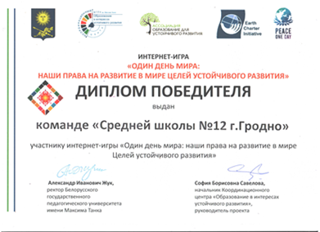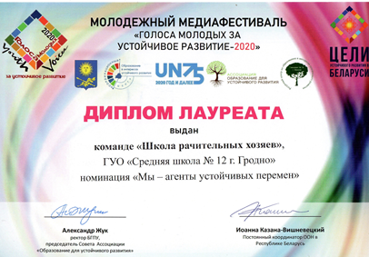
Рис.1, 2. Результаты участия СШ№ 12 г. Гродно в Интернет-проектах
Школьные Интернет-ресурсы предоставляют широкие возможности взаимодействия и в ходе реализации проектов по вопросам энергоэффективности. Акции, приуроченные к Международному Дню энергосбережения, Часу Земли имеют активную виртуальную составляющую, позволяющую охватить полезными практиками тысячи людей в самом Гродно и далеко за его пределами.
Имеет школа и опыт участия в Интернет-играх. Так, участие в серии республиканских и международных Интернет-игр «Наша Беларусь: Цели устойчивого развития: думай и действуй» (2014 – 2022, организатор БГПУ им. М. Танка) принесло учреждению девять дипломов лауреатов (Рис.1, 2), а также полезные компетенции в плане самостоятельной организации игр.
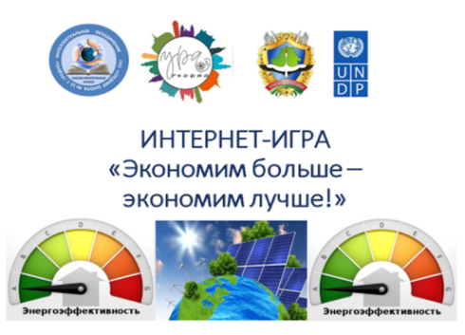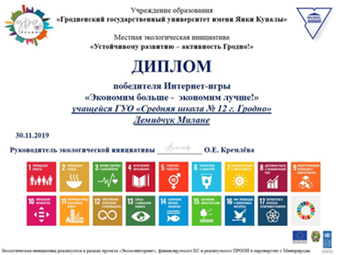
Рис. 3, 4. Заставка и диплом Интернет-игры
Успешной стала Интернет-игра «Экономим больше – экономим лучше!» (Рис. 3, 4), которая проводилась в рамках проекта международной технической помощи «Вовлечение общественности в экологический мониторинг и улучшение управления охраной окружающей среды на местном уровне», реализуемого Программой развития ООН в Беларуси в партнёрстве с Минприроды Республики Беларусь (Рис. 5 – 7).
Игра собрала более 400 участников из пяти стран. Около 900 постов участников отмечены десятками тысяч лайков. Участники проявили ответственность и высокую степень осведомленности в вопросах энергоэффективного уклада жизни, разработали десятки плакатов и коллажей по применению энергосберегающего оборудования в быту. Лучшие игроки получили дипломы и сертификаты.
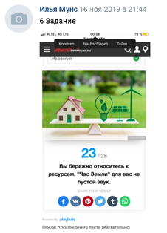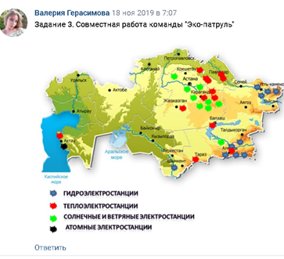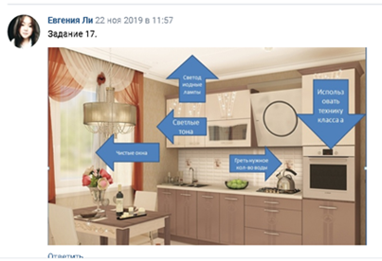
Рис. 5 – 7. Скриншоты страниц Интернет-игры
«Экономим больше – экономим лучше!»

Повышенный интерес к игре и дальнейшая востребованность ее разработок стали свидетельством актуальности примененного в ней подхода.
Описание Интернет-игры «ГроднА+++»
В 2023 году учреждение образования приняло решение транслировать опыт по формированию компетенций местного сообщества в сфере энергоэффективности через работу открытой Школы энергосбережения «ГроднА+++». Одним из направлений деятельности данного формирования является проведений онлайн мероприятий.
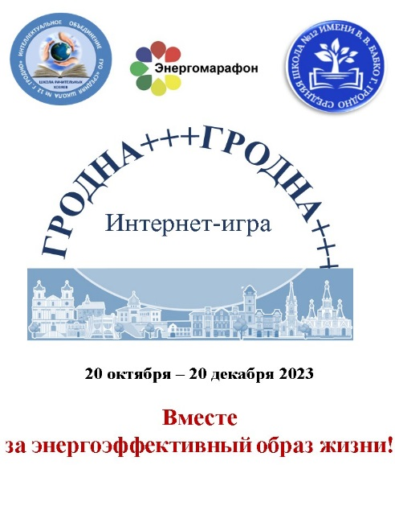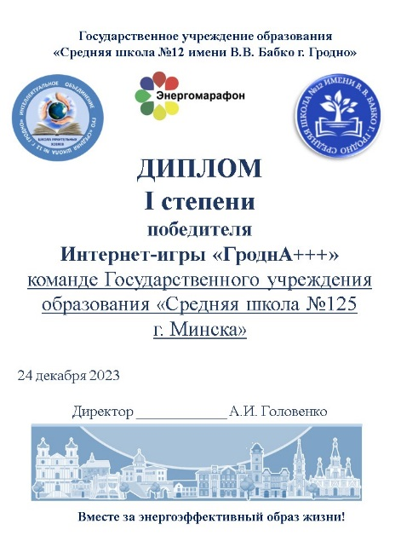
Рис. 8, 9. Заставка и диплом Интернет-игры «ГроднА+++»
Проводимая в 2023 году Интернет-игра «ГроднА+++» (Рис 8, 9) аккумулирует лучший опыт учреждения и популяризует современные Интернет-ресурсы в области энергоэффективности.
Целью игры является формирование компетенций участников в сфере энергоэффективного образа жизни через выполнение заданий Интернет-игры, а также популяризация энергоэффективного образа жизни посредством образовательного и творческого взаимодействия участников.
В ходе игры успешно решались задачи организации Интернет-взаимодействия участников; предоставления актуальных образовательных ресурсов в сфере энергосбережения, знакомства с сайтом Департамента по энергоэффективности, с деятельностью интеллектуального молодежного объединения «Школа рачительных хозяев»; осуществления консультативного и организационного сопровождения участников в ходе выполнения заданий; поддержка лучших инициатив и результатов через освещение хода Игры на сайте, в сетевых сообществах учреждения образования; накопление и трансляция опыта проведения открытых мероприятий по энергосбережению в сети Интернет.
Участниками игры являются обучающиеся учреждений образования г. Гродно, Республики Беларусь (по согласованию с организаторами), родители, педагоги. Участие игроков возможно в индивидуальном или командном (команды от учреждений образования/местных сообществ/семей учащихся) форматах.
Сроки проведения. Игра проводится в три этапа с 20 октября по 20 декабря 2023 года. Теоретический этап – с 20 октября по 5 ноября; практический – с 6 ноября по 6 декабря; творческий – с 6 декабря по 20 декабря; оценочно-рефлексивный 20 – 30 декабря. Подведение итогов осуществляется 2 – 10 января 2024.
Место проведения и ресурсы игры. Интернет-игра «ГроднА+++» проводится в организационно-игровом кейсе открытого сетевого ВК-сообщества учреждения «СШ12 Гродно. Школа рачительных хозяев», где опубликованы анонс, цели и задачи, форматы участия, регламент, правила игры, а также ее задания.
Действия участников постоянно сопровождают координаторы игры из числа учащихся и эксперты из числа педагогов учреждения образования.
С целью популяризации структур, деятельность которых связана с тематикой игры, разработок школьного интеллектуального молодежного объединения «Школа рачительных хозяев» в игровых заданиях использованы Интернет-ресурсы открытого доступа сайта департамента по энергоэффективности Государственного комитета по стандартизации Республики Беларусь (далее – департамент), тест-платформы Online Test Pad, а также разработанной активом Школы рачительных хозяев Интерактивной карты использования ВИЭ электростанциями Гродненской области.
Задания игры. Игра состоит из 20 заданий, объединенных в четыре этапа (Приложение). В целях более глубокого изучения теоретических и практических аспектов энергосбережения, мотивации участников на результат предусмотрены задания теоретического, практического, творческого и рефлексивного характера.
В рамках игры учащиеся:
- изучают теорию на предложенных ресурсах;
- отвечают на проблемные вопросы;
- играют в компьютерные игры;
- проверяют свой уровень осведомленности и практических действий в условиях онлайн тестов;
- применяют полученные знания на практике;
- создают творческие проекты;
- оценивают деятельность себя и партнеров и т.п.
Жюри оценивает ответы по указанным в Положении (Приложение) критериям и системе оценки. По итогам игры активные участники (не менее 50% выполненных заданий) получают электронные сертификаты, победители – дипломы, призы от организаторов. Лучшие коллективные участники будут награждены интерактивной экскурсией в музей-лабораторию «Школа рачительных хозяев».
Ожидаемые результаты. В результате игры участники смогут:
- повысить свои компетенции в сфере энергоэффективного образа жизни;
- получить предоставление об актуальных образовательных ресурсах в сфере энергосбережения;
- познакомиться с деятельностью Департамента по энергоэффективности, интеллектуального объединения «Школа рачительных хозяев»;
- получить консультационную и организационную поддержку от организаторов игры;
- прокачать свои инициативы и способности;
- освоить навыки проведения Интернет-мероприятий по энергосбережению в сети Интернет.

Заключение
Как показывает практика, представленная Интернет-игра является привлекательным и достаточно эффективным дидактическим средством продуктивной коммуникации детей и взрослых в практическом взаимодействии по вопросам формирования их ценностного отношения к ответственному потреблению энергоресурсов (Рис. 10,11).
Рис. 10, 11. Скриншоты страниц Интернет-игры «ГроднА+++»
Более сорока участников из пяти учреждений образования г. Гродно и г. Минска, три классных и пять семейных команд получили возможность познакомиться с различными Интернет-ресурсами по энергосбережению, освоить игровые техники, проверить себя в онлайн тестах. Формат игры обеспечил открытость, инновационность, вариативность, гибкость методов и подходов, универсальность, доступность и удобный режим выполнения заданий. Игру можно повторить на любой сетевой площадке, адаптировать к конкретному событию.
Организаторы планируют продолжить практику проведения подобных мероприятий и выражают готовность поделиться опытом и практической помощью педагогам, студентам, представителям общественных объединений, другим заинтересованным активистам местных сообществ. Школа рачительных хозяев открыта для сотрудничества и готова поддержать инициативы единомышленников.

Приложение
Положение
об Интернет-игре «ГроднА+++»
Общие положения
Интернет-игра «ГроднА+++» – волонтерский проект интеллектуального молодежного «Школа рачительных хозяев» государственного учреждения образования «Средняя школа № 12 имени В.В. Бабко г. Гродно», приуроченный к Международному дню энергосбережения.
Координаторами игры являются Кореневский Эдгар, учащийся 9В класса и Гнидко Даниил, учащийся 10А класса.
Эксперты-консультанты: Богдан Галина Анатольевна и Лохницкий Илларион Аркадьевич, педагоги учреждения.
Интернет-игра (далее – Игра) реализуется при поддержке Гродненского управления департамента по энергоэффектив-ности Государственного комитета по стандартизации Республики Беларусь.
Участие в игре добровольное. В Игре могут принимать участие отдельные игроки, команды учреждений образования, семейные команды.
Цели и задачи игры
Целями Игры является формирование компетенций участников в сфере энергоэффективного образа жизни через выполнение заданий Интернет-игры, а также популяризация энергоэффективного образа жизни посредством образовательного и творческого взаимодействия участников игры.
Цели Игры достигаются путем решения следующих задач:
– организация Интернет-взаимодействия участников;
– предоставление актуальных образовательных ресурсов в сфере энергосбережения, знакомство с сайтом Департамента по энергоэффективности, с деятельностью интеллектуального молодежного объединения «Школа рачительных хозяев»;
– осуществление консультативного и организационного сопровождения участников в ходе выполнения заданий Игры;
– поддержка лучших инициатив и результатов через освещение хода Игры на сайте, в сетевых сообществах учреждения образования;
– накопление опыта проведения открытых мероприятий по энергосбережению в сети Интернет.
Регламент Игры
- Интернет-игра «ГроднА+++» проводится в четыре этапа.
- Сроки проведения Игры: 20 октября – 20 декабря 2023 года.
Теоретический этап проводится с 20 октября по 5 ноября; практический – с 6 ноября по 6 декабря; творческий – с 6 декабря по 20 декабря; оценочно-рефлексивный 20 – 30 декабря.
- Участники игры: обучающиеся учреждений образования г. Гродно, Республики Беларусь (по согласованию с организаторами), родители, педагоги.
- Формат участия: индивидуальный, командный (команды от учреждений образования/местных сообществ/семей учащихся).
- Условия участия: обязательно выполнение стартового задания – регистрация участника с указанием имени, фамилии, статуса (учащийся, родитель, воспитанники т.п.), учреждения, группы/команды/класса); поэтапное выполнение заданий во временных рамках соответствующего этапа; представление авторских работ, при заимствовании материалов – ссылки на источник; активность в оценке работ других участников.
- Задания: участникам предлагается 20 заданий (по шесть в теоретическом, практическом, творческом и два в оценочно-рефлексивном блоках). Выполнять все задания необязательно. Выполнение задания начинается с указания его номера, подтверждается ответом и указанными в нем материалами (скриншотами, таблицами, рисунками, фото и т.п.).

Критерии качественного выполнения игровых заданий: полнота раскрытия темы и выполнения игрового задания; степень погружения в содержание идей энергоэффективности; новизна авторских идей и решений; оригинальность подачи выполненного материала; соответствие содержания выполненной работы ценностям и Целям устойчивого развития №№ 4,7,12,13.

Подведение итогов игры.
- Оценка заданий производится экспертами-консультантами в срок с 25 октября 2023 по 8 января 2024.
- Выполнение заданий оценивается от 3 баллов (практический и рефлексивный этапы), от 4 баллов (практический этап) и от 5 баллов (творческий этап).
- Эксперты-консультанты имеют право начислять бонусные баллы (1– 2 максимум) за высокий уровень выполнения задания по указанным выше критериям.
- Частично выполненное задание оценивается частью максимального балла.
- За некорректные ответы, замечания, фотографии и т.п. визуальный контент, явный плагиат начисленные баллы снимаются.
- По итогам игры активные участники (не менее 50% выполненных заданий) получают электронные сертификаты, победители (I – III место по сумме набранных баллов) – дипломы и призы от организаторов. Лучшие коллективные участники будут награждены интерактивной экскурсией в музей-лабораторию "Школа рачительных хозяев".

